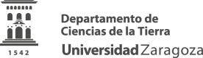
MASTER EN GEOLOGÍA: TÉCNICAS Y APLICACIONES
TRIBUNAL 2: CONVOCATORIA DE DICIEMBRE DE 2017

Con motivo de los actos de defensa de los Trabajos de Fin de Master (Master en Geología: Técnicas y Aplicaciones) de la convocatoria de Diciembre de 2017,

Se convoca:

A los alumnos Francho Gracia Puzo, Eduardo Medrano Aguado, Joanaitz Pérez Malo y Lucía Santas Lajusticia el Miércoles 13 de Diciembre de 2017 en el Salón de Actos del Edificio C “Geología”, según el orden siguiente,

09.00 am- Francho Gracia Puzo “Estudio tectosedimentario de los depósitos Oligo-Miocenos en el frente de Sierras Exteriores (Sector de Vadiello, Huesca)”.
09.45 am- Eduardo Medrano Aguado “Modos tafonómicos de formación de los yacimientos con vertebrados de la Formación Blesa (Barremiense) en Obón (Teruel)”.
Pausa (15 minutos)
10.45 am- Joanaitz Pérez Malo “Facies, estratigrafía y tectónica sinsedimentaria de la plataforma carbonatada Aptiense-Albiense de Suances (Cantabria, Norte de España)”.

11.30 am- Lucía Santas Lajusticia “La unidad de Ladruñan en Ladruñan-Luco de Bordón (Maestrazgo, Teruel): Sedimentología y evolución sedimentaria durante el Berriasiense en la Subcuenca de Morella”.

En Zaragoza, a 30 de Noviembre de 2017

El Secretario del Tribunal
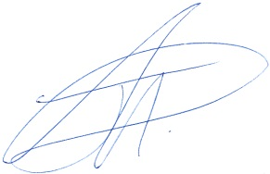
Fdo: Jesús Guerrero Iturbe

